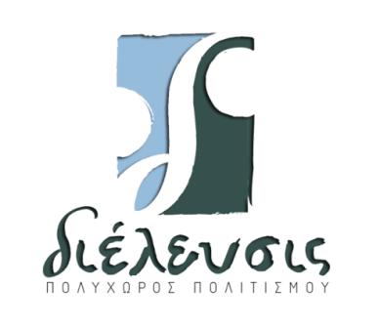

ΔΕΛΤΙΟ ΤΥΠΟΥ
''ΤΟ ΚΑΡΑΒΙ ΜΕ ΤΡΑΓΟΥΔΙΑ ΑΠΟ ΤΗΝ ΚΥΠΡΟ ΑΓΚΥΡΟΒΟΛΕΙ
ΓΙΑ ΔΕΥΤΕΡΗ ΦΟΡΑ ΣΤΟΝ ΠΟΛΥΧΩΡΟ ΠΟΛΙΤΙΣΜΟΥ ‘’διέλευσις ''
ΤΗΝ ΠΑΡΑΣΚΕΥΗ 22 ΜΑΪΟΥ ώρα 21:30

Το δεύτερο ταξίδι του πραγματοποιεί
‘’Το καράβι με τα τραγούδια της Κύπρου’’ .
Μεγάλη ήταν η ανταπόκριση και η συμμετοχή στο πρώτο παρθενικό ταξίδι στον Πολυχώρο Πολιτισμού ΄΄διέλευσις’’
με τον εξαίρετο καπετάνιο Χρήστο Σίκκη.
Το κέφι κράτησε μέχρι τις πρώτες πρωινές ώρες .
Έτσι αποφασίστηκε ομόφωνα να ξεκινήσει
το δεύτερο ταξίδι που θα γίνει
την Παρασκευή 22 Μαΐου στις 9:30 το βράδυ
στον Πολυχώρο Πολιτισμού ‘’διέλευσις’’ .
Σας περιμένουμε κοντά μας να απολαύσετε όλη την μαγεία της Κυπριακής κουλτούρας και μουσικής από τον καταξιωμένο δάσκαλο
και μελετητή της παράδοσης και την ομάδα του !!!

Παίζουν οι μουσικοί:
Κικίλης Κώστας : βιολί
Kατσιάνης Στέλιος : λαούτο
Θεοφανίδου Μαρία : πολιτικό λαούτο
Σίκκης Ανδρέας : φλογέρες- κρουστά

Είσοδος: 10€ | φοιτητές, άνεργοι του ΟΑΕΔ και άτομα άνω των 65 ετών 7€
Διάρκεια προγράμματος: 120’ (μεσολαβεί διάλειμμα 10΄)

Κρατήσεις θέσεων:
Παρακαλούμε, λόγω περιορισμένων θέσεων, επικοινωνήστε μαζί μας για κράτηση ή στο: info@dieleusis.gr ή στο τηλέφωνο: 210 8613739.

Πολυχώρος Πολιτισμού «διέλευσις»
Λέσβου 15 & Πόρου Κυψέλη 112 56, ΑΘΗΝΑ
Τηλ.: 210 86 13 739 | E-mail | www.dieleusis.gr

ΥΠΟ ΤΗΝ ΑΙΓΙΔΑ ΤΟΥ ΟΜΙΛΟΥ


Χορηγοί επικοινωνίας :
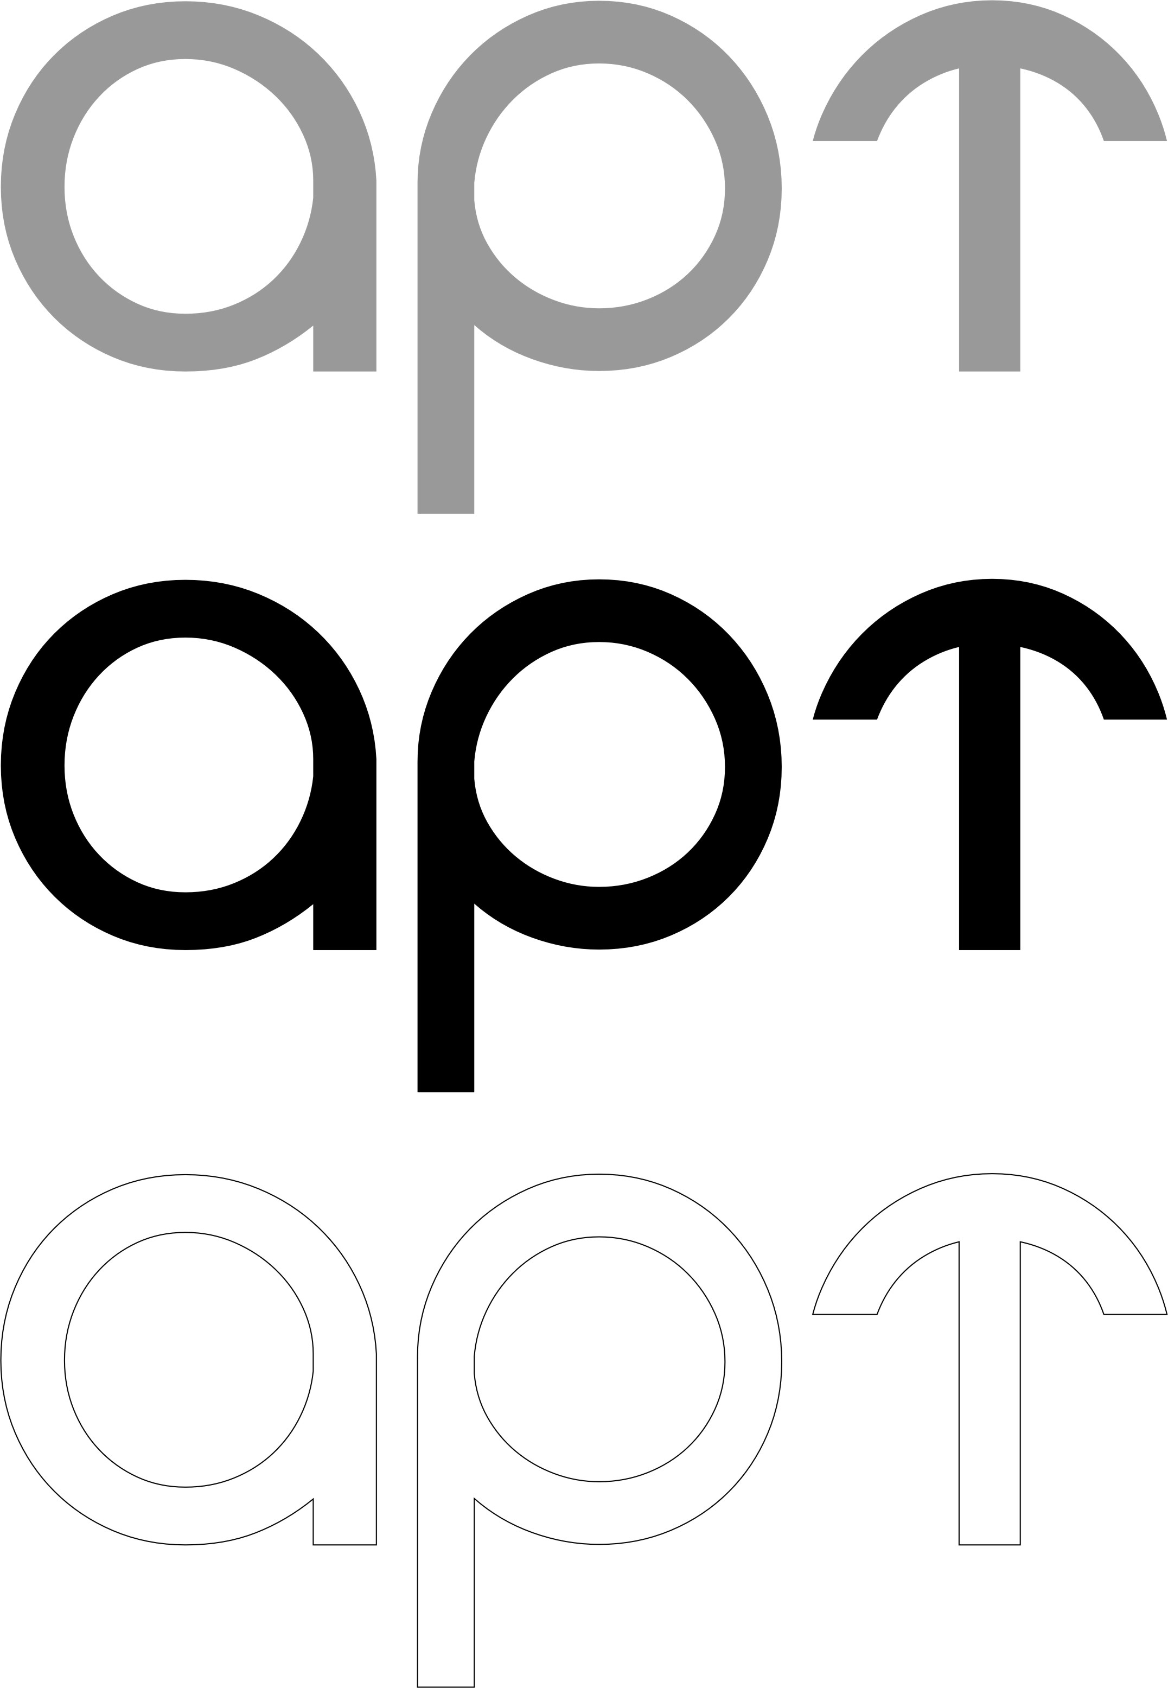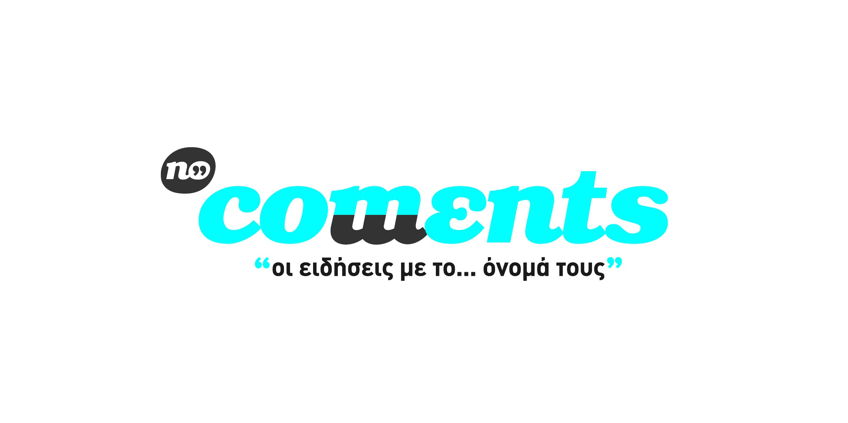

iwiLL PublicRelations
Μαίρη Βιντιάδου 6972291819,6945350844,6944560619 Email:maryviadoy@gmail.com

